**EXCELENTÍSSIMO SENHOR PRESIDENTE DA CAMARA MUNICIPAL DE SUMARÉ**

**INDICO**, ao Exmo. Senhor Prefeito Municipal, que determine ao departamento competente providências urgentes no sentido efetuar a pintura da sinalização de solo (em especial sinalização de “PARE”) na Rua Abidia dos Santos na interseção com a Estrada Municipal Américo Ribeiro dos Santos Smr-385, Pq Bandeirantes I.

A solicitação se faz necessária tendo em vista que no local observa-se a ausência da sinalização de que vem da rua Abidia para acessar a Estrada Americo Ribeiro, fato este que já causou diversos acidentes de transito causados pela confusão na preferencia da via e pela falta de visual de que já vem pela Estrada municipal.

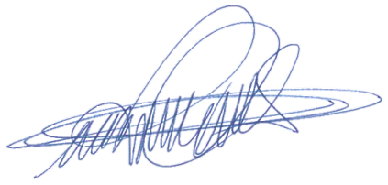Sala das sessões, 30 de junho de 2021.

**DIGÃO**

**VEREADOR**